NRF24L01 简介
SPI总线RF模块
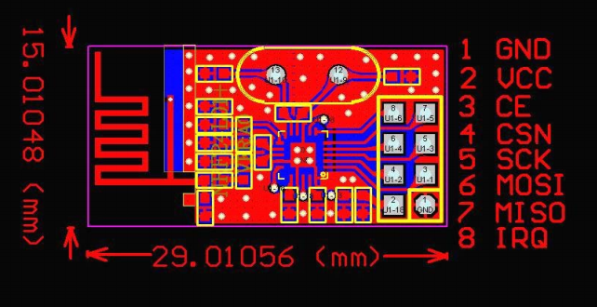
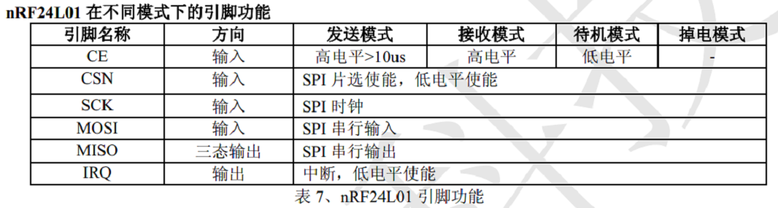
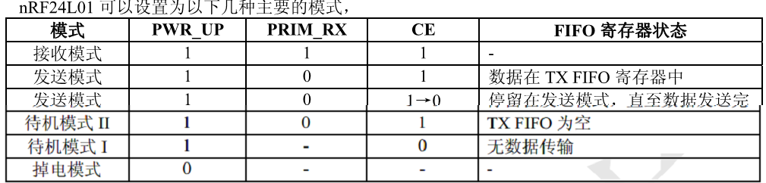
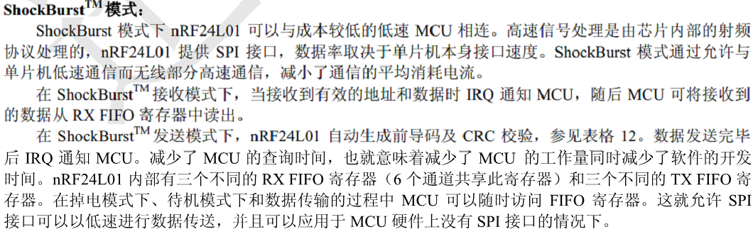
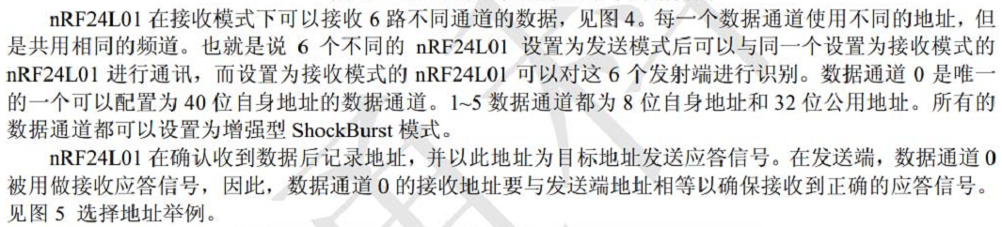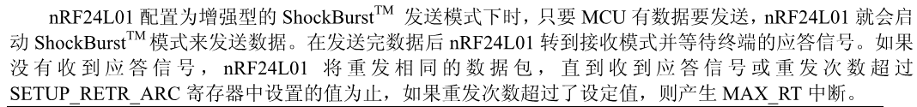
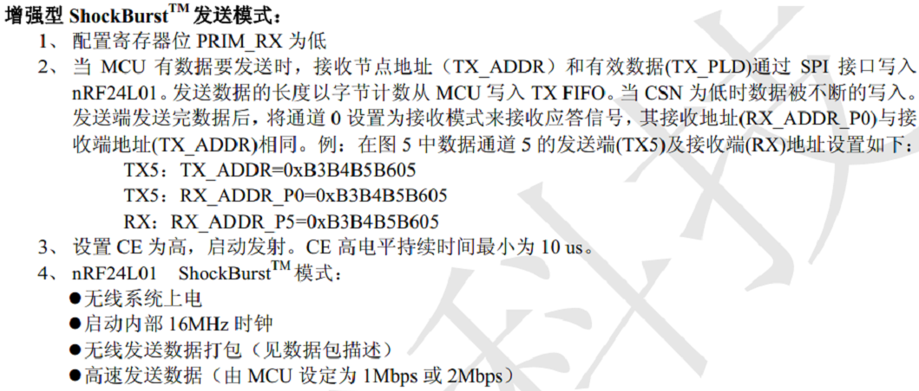
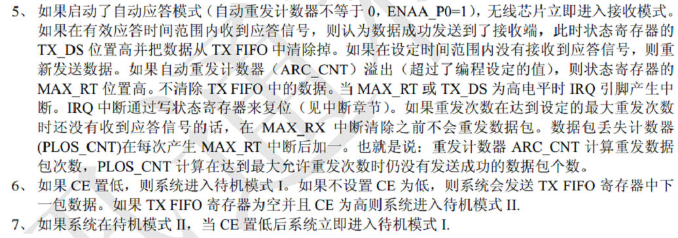
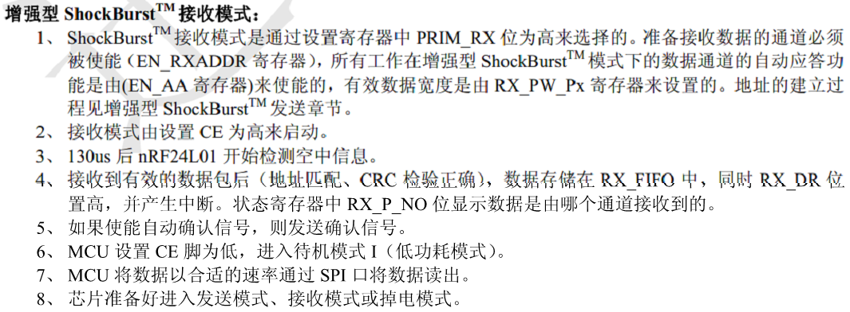

2.寄存器说明
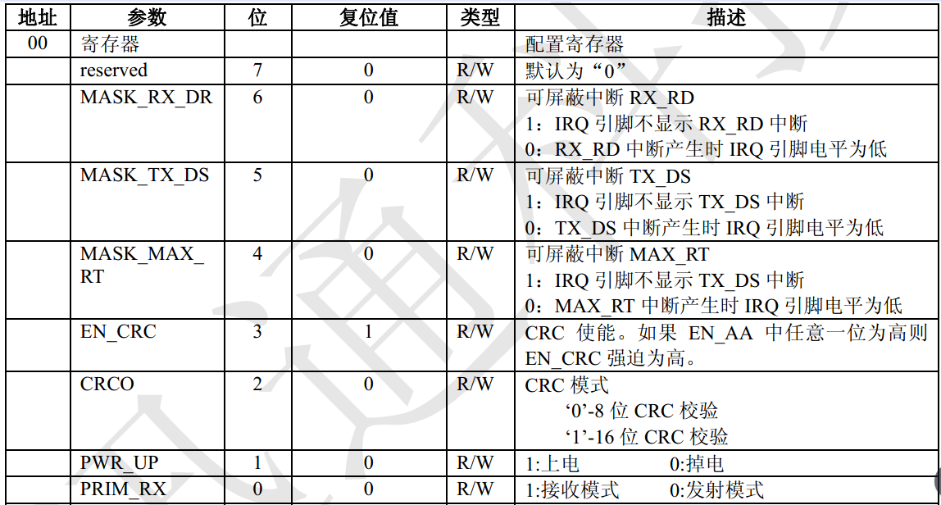 | 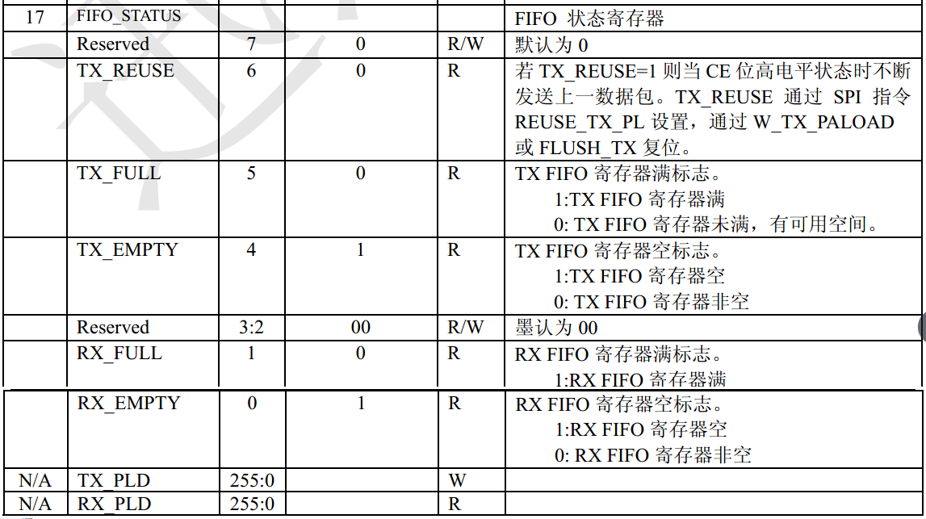
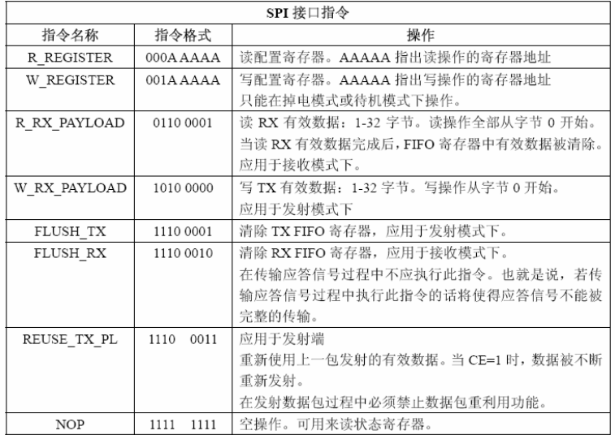 | 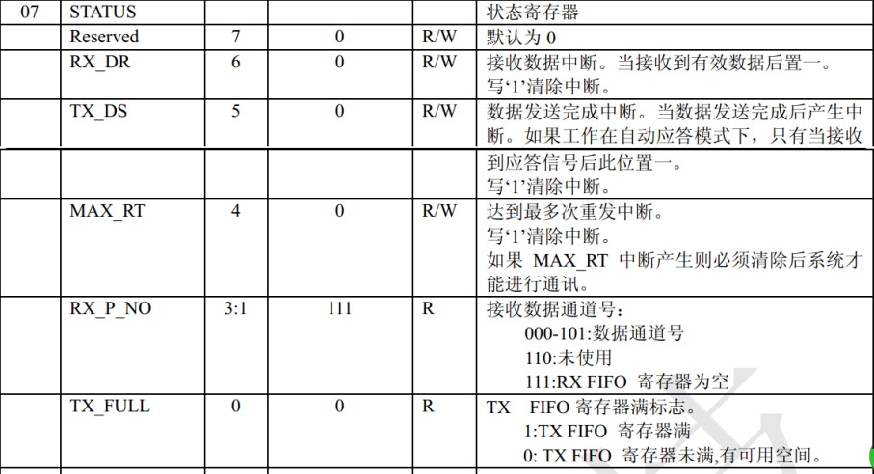
 | 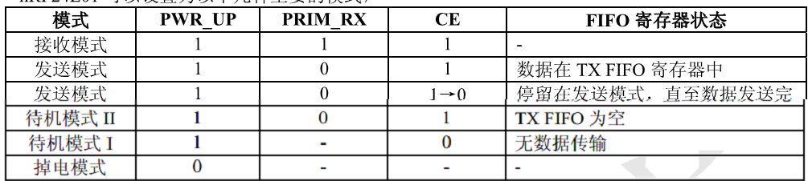

3.测试流程
驱动说明：
spi.c 是 射频模块SPI1 和 SPI3 驱动接口函数
NRF24L01.c是 NRF24L01驱动 使用SPI1
NRF24L012.c是 NRF24L01驱动 使用SPI3 与 NRF24L01.c 对SPI口的操作完全相同。
1.初始化流程：
NRF24L01_Init(): CE、CSN、 IRQ接口初始化设计；SPI1初始化；
SPI3初始化时应该注意重映射，PC10 11 12是要重映射到SPI3上的。
所以初始化的语句比SPI1要多一句：GPIO_PinRemapConfig(GPIO_Remap_SPI3,ENABLE);
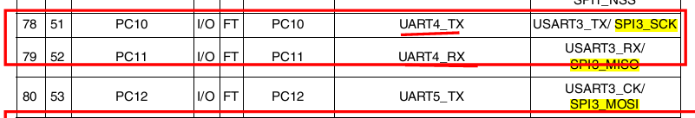

NRF24L01_Check(): 向TX_ADDR,写入5个字节的地址， 然后再读出进行比较。
RX_Mode(): 将模块配置成接收模式

2.配置流程：
RX_Mode():
Clr_NRF24L01_CE;
NRF24L01_Write_Buf(SPI_WRITE_REG+RX_ADDR_P0,(rt_uint8_t*)RX_ADDRESS,RX_ADR_WIDTH);//写RX节点地址

NRF24L01_Write_Reg(SPI_WRITE_REG+EN_AA,0x01); //使能通道0的自动应答
NRF24L01_Write_Reg(SPI_WRITE_REG+EN_RXADDR,0x01);//使能通道0的接收地址
NRF24L01_Write_Reg(SPI_WRITE_REG+RF_CH,40); //设置RF通信频率
NRF24L01_Write_Reg(SPI_WRITE_REG+RX_PW_P0,RX_PLOAD_WIDTH);//选择通道0的有效数据宽度
NRF24L01_Write_Reg(SPI_WRITE_REG+RF_SETUP,0x0f); //设置TX发射参数,0db增益,2Mbps,低噪声增益开启
NRF24L01_Write_Reg(SPI_WRITE_REG+CONFIG, 0x0f); //配置基本工作模式的参数;PWR_UP,EN_CRC,16BIT_CRC,接收模式
Set_NRF24L01_CE; //CE为高,进入接收模式

TX_Mode():

Clr_NRF24L01_CE;
NRF24L01_Write_Buf(SPI_WRITE_REG+TX_ADDR,(rt_uint8_t*)TX_ADDRESS,TX_ADR_WIDTH); //写TX节点地址
NRF24L01_Write_Buf(SPI_WRITE_REG+RX_ADDR_P0,(rt_uint8_t*)RX_ADDRESS,RX_ADR_WIDTH); //设置TX节点地址,主要为了使能ACK

NRF24L01_Write_Reg(SPI_WRITE_REG+EN_AA,0x01); //使能通道0的自动应答
NRF24L01_Write_Reg(SPI_WRITE_REG+EN_RXADDR,0x01); //使能通道0的接收地址
NRF24L01_Write_Reg(SPI_WRITE_REG+SETUP_RETR,0x1a);//设置自动重发间隔时间:500us + 86us;最大自动重发次数:10次
NRF24L01_Write_Reg(SPI_WRITE_REG+RF_CH,40); //设置RF通道为40
NRF24L01_Write_Reg(SPI_WRITE_REG+RF_SETUP,0x0f); //设置TX发射参数,0db增益,2Mbps,低噪声增益开启
NRF24L01_Write_Reg(SPI_WRITE_REG+CONFIG,0x0e); //配置基本工作模式的参数;PWR_UP,EN_CRC,16BIT_CRC,接收模式,开启所有中断
Set_NRF24L01_CE; //CE为高,10us后启动发送

3.发送/接收流程：
NRF24L01_TxPacket(str);
Clr_NRF24L01_CE;
NRF24L01_Write_Buf(WR_TX_PLOAD,txbuf,TX_PLOAD_WIDTH);//写数据到TX BUF 32个字节
Set_NRF24L01_CE; //启动发送
while(READ_NRF24L01_IRQ!=0); //等待发送完成
state=NRF24L01_Read_Reg(STATUS); //读取状态寄存器的值
NRF24L01_Write_Reg(SPI_WRITE_REG+STATUS,state); //清除TX_DS或MAX_RT中断标志
if(state&MAX_TX) //达到最大重发次数
{
NRF24L01_Write_Reg(FLUSH_TX,0xff); //清除TX FIFO寄存器
return RT_ETIMEOUT;
}
if(state&TX_OK) //发送完成
{
return RT_EOK;
}
return RT_ERROR; //其他原因发送失败

NRF24L01_RxPacket
rt_uint8_t state;
state=NRF24L01_Read_Reg(STATUS); //读取状态寄存器的值
NRF24L01_Write_Reg(SPI_WRITE_REG+STATUS,state); //清除TX_DS或MAX_RT中断标志
if(state&RX_OK) //接收到数据
{
NRF24L01_Read_Buf(RD_RX_PLOAD,rxbuf,RX_PLOAD_WIDTH);//读取数据
NRF24L01_Write_Reg(FLUSH_RX,0xff); //清除RX FIFO寄存器
return RT_EOK;
}
return RT_ERROR; //没收到任何数据

4.finsh中测试说明
1.在rtconfig.h中定义：#define RT_USING_RF 且注释掉：//#define RT_USING_SPI
2.在finsh shell运行rf1start()函数,初始化rf1模块。
3.在finsh shell运行rf2start()函数,初始化rf2模块。
4.在finsh shell运行rf1send("123")函数,从rf1模块发射字符串“123”（字符串可自行改，32个以内）。在finsh中能观察到rf2接收到字符。
5.在finsh shell运行rf2send("123")函数,从rf2模块发射字符串“123”（字符串可自行改，32个以内）。在finsh中能观察到rf1接收到字符。
